

ООО «Национальный книжный центр» Педагогическое издательство
г.Москва, ул. Маломосковская, д. 18, оф. 113, www.nbcmedia.ru

Каталог изданий
Для руководителей образовательных учреждений,
методических служб, психологов, логопедов

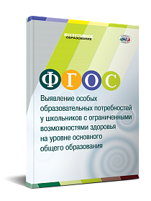
ФГОС: Выявление особых образовательных потребностей у школьников с ограниченными возможностями здоровья на уровне основного общего образования НОВИНКА АПРЕЛЬ 2014

Автор: Черкасова Е.Л., Моргачёва Е.Н., Журавлёва Ж.И., Павлова А.С., Киселёва Н.Ю., Лагутина А.В.

Учебно-методическое пособие знакомит специалистов и педагогов общеобразовательных организаций (школ) с общей характеристикой нормально развивающихся младших подростков; с особыми образовательными потребностями обучающихся с ограниченными возможностями здоровья (ОВЗ) на уровне основного общего образования. Разработан комплекс методических материалов - инструментарий по выявлению сформированности универсальных учебных действий (УУД) (личностных, регулятивных, познавательных, коммуникативных) как индикатора особых образовательных потребностей школьников, имеющих трудности в обучении. Особо акцентируется внимание на особых образовательных потребностях учащихся с ограниченными возможностями здоровья (ОВЗ).

Книга адресована специалистам (учителям-логопедам, учителям-дефектологам, психологам), педагогам школ, руководителям общеобразовательных организаций и из заместителям (завучам), координаторам инклюзивного образования, а также студентам, магистрантам и аспирантам педагогических факультетов.
136 стр.
Цена 150 руб.

Реализация ФГОС: современные модели

методического сопровождения педагогов

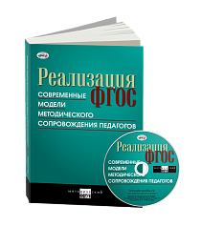
Автор: Магальник Л.А., Авгусманова Т.В.
В сборник вошли материалы, отражающие новые направления деятельности муниципальных методических служб в условиях введения и реализации Федерального государственного образовательного стандарта (ФГОС) общего образования. Руководители и специалисты делятся практическим опытом методического обеспечения процессов введения ФГОС, повышения уровня профессиональной компетентности работников образования, развития их профессионального педагогического мастерства.
Книга сопровождается CD-диском на котором представлены дополнительные практические материалы: образцы нормативно-правовых актов, положений, уставов, методических писем, программ работы, презентаций, которые позволят специалистам полнее познакомиться с опытом методического сопровождения реализации ФГОС и, возможно, использовать в своей работе.
Адресовано специалистам органов управления образованием, методических служб разных уровней, преподавателям системы повышения квалификации работников образования.

152 стр.
250 руб.

ИНКЛЮЗИВНОЕ ОБРАЗОВАНИЕ

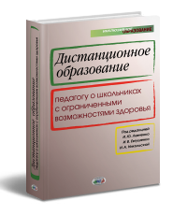
Дистанционное образование: педагогу о школьниках

с ограниченными возможностями здоровья

Авторы: Евтушенко Е.В., Жигорева М.В., Левченко И.Ю.,Никольская И.А., Новикова И.М., Ткачева В.В.,Волковская Т.Н.
Книга содержит описание исследования о специальных образовательных потребностях детей с ограниченными возможностями здоровья (ОВЗ). Проанализированны особенности развития детей с речевыми, двигательными, сенсорными, эмоционально-волевыми нарушениями; представлены показания к дистанционному обучению детей с различными отклонениями в развитии, организация и специальные педагогические условия эффективного дистанционного обучения детей с ОВЗ; специфика работы с семьей ребенка, обучающегося дистанционно. В книге рассмотрены как позитивные характеристики дистанционного обучения, так и риски его использования в работе с детьми с ОВЗ.
Книга адресована педагогам дистанционного обучения и всем интересующимся данной тематикой.
336 стр.
400 руб.

Семья ребенка с ограниченными возможностями здоровья: диагностика и консультирование. Книга + CD Новинка
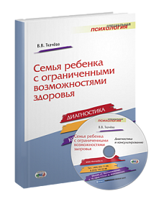
Автор: Ткачева В.В.
В пособии изложены теоретические основы диагностической и консультативной помощи семье ребенка с ограниченными возможностями здоровья. Раскрыты особенности внутрисемейных условий, в которых воспитываются такие дети. Описаны технологии психологического консультирования (направления и этапы, приемы взаимодействия психолога с близкими ребенка), основные направления и методы психологического изучения семьи ребенка с ограниченными возможностями здоровья, представлены схема экспресс-диагностики и модель психологического заключения.
Прилагаемый CD-диск содержит материалы к диагностическому комплексу исследований, бланки, тесты, анкеты, сводные таблицы, иллюстрации.
Адресовано психологам, студентам дефектологических, психологических и педагогических факультетов вузов, слушателям курсов повышения квалификации и переподготовки. Может использоваться в системе среднего специального и высшего образования при чтении лекционных курсов «Специальная психология », «Психология аномального развития», «Специальная педагогика», «Психолого-педагогическая диагностика», «Организация и содержание специальной психологической помощи».
152 стр.
230 руб

психология

Телесно-ориентированные подходы к психокоррекционной и развивающей работе

с детьми (5-7 лет)
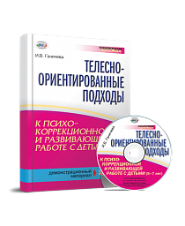
Автор: Ганичева И.В.
Представленная программа построена на основе целостного подхода к личности ребенка с учетом естественной динамики его развития. Основной акцент при этом направлен на совершенствование психомоторной функции.
Занятия способствуют формированию положительной самооценки и эмоциональной устойчивости у детей 5–7 лет. Игры и упражнения программы помогут развитию координации и равновесию, повышению сенсорной чувствительности, развитию мелкой моторики, зрительного анализатора, снятию психомоторного напряжения, обучению основам саморегуляции, развитию эмоциональной сферы.
Адресована психологам и педагогам образовательных учреждений и коррекционно-развивающих центров, а также родителям детей дошкольного и младшего школьного возраста.
К книге прилагается CD-диск с изображением реальных лиц и сказочных персонажей в разных эмоциональных состояниях, частей тела, демонстрационным материалом к упражнениям.

136 стр.
220 руб.

Психологическое изучение детей с нарушениями развития
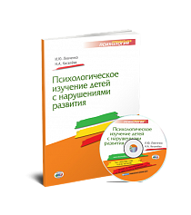

Автор: Левченко И.Ю., Киселёва Н.А.
Пособие посвящено актуальной проблеме выявления и изучения детей с нарушениями развития. В нем представлена диагностическая программа, описание диагностических методик, процедура обследования, способы обработки данных, образцы оформления документации.
К книге прилагается CD-диск с иллюстративным диагностическим материалом и бланками для обработки результатов.
Адресовано психологам массовых и специальных образовательных учреждений, центров реабилитации.

152 стр.
230 руб.

Технология психокоррекционной работы по развитию воображения

слабослышащих дошкольников и младших школьников

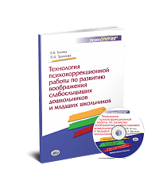
Автор: Ткачева В.В., Труханова Ю.А.
В пособии раскрываются теоретические основы развития воображения в детском возрасте и особенности его формирования у слабослышащих детей. Описана процедура психологического изучения воображения; представлен диагностический комплекс экспериментальных методик в авторской модификации, теоретически обоснованы психологические условия формирования творческого воображения у слабослышащих детей, а также методическое обеспечение функционала сурдопсихолога.
Прилагаемый CD-диск содержит материалы к диагностическому комплексу по исследованию, бланки, протоколы обследований, иллюстрации.
Пособие адресовано широкому кругу специалистов: психологам, дефектологам, педагогам, воспитателям специальных коррекционных учреждений I–II видов, учителям общеобразовательных учреждений, в которых обучаются дети с нарушениями слуха, работникам ПМПК. Может быть полезно студентам психологических, педагогических и дефектологических факультетов вузов, слушателям курсов повышения квалификации, а также родителям детей.

120 стр.
230 руб.

РАЗВИТИЕ И КОРРЕКЦИЯ

СЛОВА-ПАРОНИМЫ
в коррекционно-развивающей работе с дошкольниками
и младшими школьниками с нарушениями речи
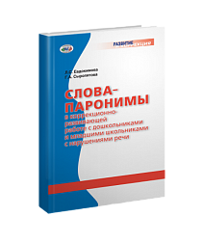

Автор: Евдокимова Л.С., Сыропятова Г.А.
В пособии раскрывается понятие паронимии с опорой на широкое понимание данного явления в русском языке. Предлагается обширный практический материал, игры и упражнения с использованием паронимов для развития всех уровней языковой системы, а также когнитивной сферы дошкольников и младших школьников с нарушениями речи.
Предназначено для логопедов, учителей, воспитателей дошкольных учреждений и родителей.
104 стр.
150 руб.

Развитие пространственных представлений

у дошкольников с нарушениями речи
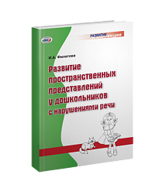
Автор: Филатова И.А.
В пособии представлен материал для изучения уровня развития пространственных представлений у дошкольников с нарушениями речи, содержится система игровых упражнений, дидактических заданий, направленных на развитие и коррекцию данного психического процесса, а также на предупреждение нарушений чтения и письма.
Адресовано логопедам, учителям-дефектологам, воспитателям детских садов, учителям начальных классов массовых и специализированных школ, студентам педагогических факультетов. Будет полезно родителям, которые самостоятельно готовят своих детей к школе.
48 стр.
80 руб.

Индивидуальные маршруты и программы как основа обучения в школе
Библиотека журнала «Директор школы» Новинка
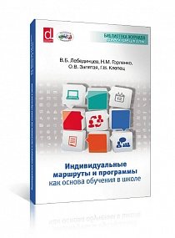
Автор: Лебединцев В.Б., Горленко Н.М., Запятая О.В.,Клепец Г.В
Достижение личностных и метапредметных результатов общего образования, предусмотренных федеральным государственным образовательным стандартом (ФГОС), связано с существенными изменениями в организации учебного процесса: как обеспечить освоение планируемых результатов каждым учеником, как достичь высокой степени индивидуализации обучения в ситуации совместного пребывания обучающихся? Авторы представляют две институциональные системы, отличные от классно-урочной. В основе первой лежат коллективные учебные занятия, а в основе второй — индивидуальные учебные занятия. Отдельное внимание в книге уделено специфике рабочих программ курсов и программ формирования универсальных учебных действий.
Книга адресована учителям, руководителям общеобразовательных организаций (школ), их заместителям (завучам), ученым, преподавателям и студентам педагогических вузов и колледжей.

240 стр.
250 руб.

Современное управление школой: практикум для директора
Библиотека журнала «Директор школы» Новинка
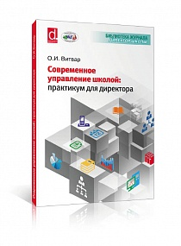
Автор: Витвар О.И.
Книга представляет собой сборник практических упражнений, конкретных ситуаций и деловых игр для формирования профессиональных умений и профессионально-личностных качеств руководителей образования. По каждому разделу включен необходимый теоретический минимум с конкретными примерами для выполнения практических работ.
В книге также предусмотрены задания и методические указания, основанные на анализе конкретных обучающих ситуаций. Рассматриваются актуальные вопросы делового администрирования, методы управления, разработки рациональных управленческих решений и их оценки, прогнозирования и экспертизы развития школы, технологии групповой работы, кадрового обеспечения, стратегии привлечения финансовых средств.
Адресована руководителям общеобразовательных организаций, их заместителям, руководителям и сотрудникам органов управления образованием, специалистам методических служб в сфере образования.

192 стр.
250 руб.

Активные методы обучения: новый подход
Библиотека журнала «Директор школы» Новинка
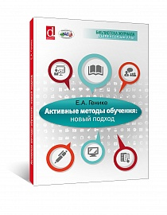
Автор: Генике Е.А.
В книге рассказывается о том, как меняются активные методы обучения (АМО) в условиях использования в учебном процессе инновационного оборудования (интерактивных досок, электронных учебников и т.д.). Автор описывает изменения организации и классного пространства, структуры урока и места АМО в образовательном процессе; рассматривает, какие АМО используются для решения различных учебных задач: обучения чтению и письму, организации классных дискуссий и др. Реализация АМО в учебном процессе варьируется в зависимости от содержания изучаемого материала, стиля обучения каждого школьника.
Адресовано руководителям общеобразовательных организаций, их заместителям (завучам), методистам, учителям.
176 стр.
250 руб.

Как устранить конфликт в коллективе или Формула противостояния.

Книга для руководителя Новинка

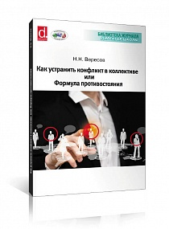
Автор: Вересов Н.Н.
Эта книга для тех руководителей школы, кто хочет овладеть эффективными средствами предотвращения и разрешения конфликтов в организации.
Автор не только подробно рассказывает, что такое конфликты в профессиональной сфере, но и помогает читателю освоить способы работы с конфликтом, начиная с его анализа и заканчивая возможными методиками его устранения. Непосредственно в управленческой работе директор может использовать уникальные авторские сценарии работы с конфликтами и инцидентами.
Адресована директорам школ, их заместителям (завучам), руководителям структурных подразделений, руководителям дошкольных образовательных организаций, организаций дополнительного образования детей, психологам и всем, кто заинтересован в предотвращении и разрешении конфликтов.
128 стр.
250 руб.

Диагностика агрессивности педагога
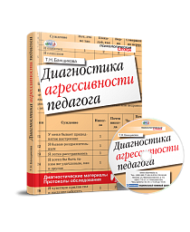
Автор: Банщикова Т.Н.
В представленном пособии дается краткая характеристика агрессивности как свойства личности, рассматриваются факторы, влияющие на агрессивность, описываются прямые и вспомогательные методы и методики, с помощью которых можно провести оценку предрасположенности педагога к развитию агрессивности, определить ее виды и уровень.
К книге прилагается CD-диск с диагностическими материалами и протоколами обследования.
Пособие предназначается практическим психологам, социальным педагогам, работающим в образовательных учреждениях, а также студентам, готовящимся к психологической практике. Оно может быть рекомендовано руководителям образовательных учреждений, заинтересованных в подборе педагогических кадров, способных управлять своим эмоциональным состоянием.

148 стр.
250 руб.

Система мониторинга.

Диагностика креативности детей и педагогов. Новинка

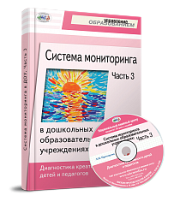
Автор: Прохорова Л.Н.
В пособии проанализированы имеющиеся подходы к изучению творческого потенциала личности, современное состояние диагностики креативности детей дошкольного и младшего школьного возраста. Сборник содержит оптимальный набор диагностических методик для оценки коррелятов креативности: воображения, творческого мышления, любознательности, созидательных способностей и др. Подборка классических и малоизвестных методик позволит практическим работникам обогатить вариативную часть системы мониторинга в части диагностики творческих способностей воспитанников, выявления одаренных детей. В приложение также включены тесты для оценки творческого потенциала педагогического коллектива и личности педагогов.
В приложении на CD-диске предложены диагностические методики, стимульный материал и бланки протоколов результатов оценки креативности дошкольников и педагогов, применяемые в практике дошкольных образовательных учреждений.
Адресовано психологам, руководителям и старшим воспитателям ДОУ, сотрудникам научно-методических центров и управлений образования, студентам высших и средних специальных учреждений.
240 стр.

350 руб.

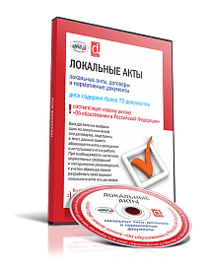
Локальные акты (школы, CD-диск) НОВИНКА АПРЕЛЬ 2014
Автор: Ломов А.И.

Компакт-диск содержит образцы более 70 документов: локальных актов и договоров, разработка которых может потребоваться администрации образовательного учреждения для обеспечения его деятельности. Материалысоответствуют новому Федеральному закону от 29.12.2012 № 273 - ФЗ "Об образовании в Российской Федерации". Каждый из образцов документов сопровождается методическими рекомендациями, которые позволят разработать свой вариант локального акта или договора с учетом нормативных и иных требований, предъявляемых к этому типу документов. Кроме того, здесь содержится ряд Федеральных нормативных документов, на основе которых разрабатываются локальные акты и договоры школы.
Содержание:
— Устав
— Инструкции (должностные, по охране труда, технике безопасности и т.д.)
— Положения по различным направлениям деятельности
— Приказы и распоряжения
— Договоры (коллективный, трудовой, о мат. ответственности, с родителями, подряда и др.)

Диск содержит образцы более 70 документов
Цена 450 руб.

Структура диска:

Устав
| Правила внутреннего трудового распорядка
| Штатное расписание
| Должностные инструкции
| | Образцы должностных инструкций
| ПОЛОЖЕНИЯ
| | Положения с типовой структурой
| | Положения с иной структурой
| Паспорт кабинета
| Охрана труда и техника безопасности
| | ОТ (для сотрудников)
| | Аттестация рабочих мест
| | ТБ (для учащихся)
| | Пожарная безопасность
| Инструкция о пропускном режиме
| Правила поведения для учащихся
| Приказы и распоряжения
| | Приказы
| | Распоряжения
ДОГОВОРЫ
| Коллективный
| Трудовой
| Подряда
| Возмездного оказания услуг
| О материальной ответственности
| С родителями

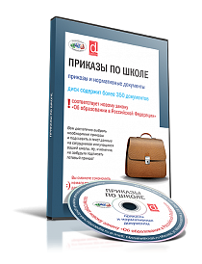
Приказы по школе (CD-диск) НОВИНКА АПРЕЛЬ 2014

Автор: Ломов А.И.

Материалы на диске «Приказы по школе» соответствуют новому Федеральному закону от 29.12.2012 № 273 - ФЗ "Об образовании в Российской Федерации" и предназначены для подготовки приказов по всем направлениям деятельности образовательных учреждений:
— прием на работу, перевод и увольнение работников;
— предоставление отпусков и обеспечение повышения квалификации;
— тарификация, оплата труда, доплаты, набавки и прочие выплаты;
— организация учебной и внеучебной деятельности.
Может использоваться руководителями и специалистами образовательных учреждений, занимающимися подготовкой приказов, работниками кадровых служб и бухгалтерий, а также представителями выборных профсоюзных органов для контроля за соблюдением работодателем трудового законодательства.
Диск содержит:
— разработанную номенклатуру и систематику приказов;
— удобную и простую систему поиска приказов;
— циклограммы издания приказов при четвертной и модульной организации образовательного процесса;
— тексты приказов и авторские комментарии к ним;
— федеральные нормативные документы, на основании которых эти приказы были разработаны.
Тексты приказов, могут быть переданы в Microsoft Word и после минимального редактирования (наименование конкретного учреждения, дата, фамилии, имена, отчества) выведены на печать для использования в работе вашего образовательного учреждения. Непосредственно из окна открытого приказа могут быть открыты тексты Федеральных нормативных документов, на основании которых этот приказ был разработан.

Диск содержит более 350 образцов документов.
Цена 450 руб.

Структура диска:
Финасовые (НСОТ)
| Нагрузка
| | Педагогическая
| | По штатному расписанию
| Установление компенсационных выплат
| Снятие компенсационных выплат
| Установление стимулирующих выплат
| Иные выплаты
| Командировки
| Надомное обучение
| Поощрения
| Отпуска
| | При рождении ребенка
| Отстранение от работы
| Удержания
| Соцподдержка учащихся
| | Питание
| | Обязательные выплаты
Кадровые
| Зачисление
| | Заместителя
| | Учителя
| | Сотрудника
| Перевод
| Увольнение
| | Независимо от воли сторон
| | По инициативе работодателя
| | Дополнительные основания
| Аттестация педагогических кадров
Общие
| Вспомогательная деятельность
| Итоговая аттестация
| Массовые мероприятия
| Обеспечение безопасности
| Окончание учебных периодов
| Олимпиады и конкурсы
| Организационная деятельность
| Охрана труда
| Поощрения и взыскания
| | Сотрудников
| | | Увольнение
| | Учащихся
| Распределение дополнительных обязанностей
| Учебный процесс
| Ученические общества
| Школьный лагерь
По учащимся

Система мониторинга.

Готовность детей к школе. Книга + CD.
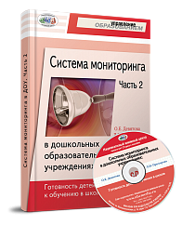
Автор: Девятова О.Е., Прохорова Л.Н.
В пособии представлены современные подходы к разработке системы мониторинга готовности детей предшкольного возраста к школе. В сборнике проанализированы подходы к оценке готовности детей к школе, дан обзор имеющегося в научно-методической литературе диагностического инструментария. Представлена апробированная на практике система мониторинга готовности к школе, разработанная в соответствии с новыми Федеральными государственными требованиями (ФГТ) к структуре основной общеобразовательной программы дошкольного образования, с учетом соответствующих разделов «Программы воспитания и обучения в детском саду», программ «От рождения до школы», «Истоки», «Детство».
В приложении на CD диске предложены диагностические методики для оценки готовности к школе, применяемые в практике дошкольных образовательных учреждений: комплексные методики диагностики готовности к школе, интеллектуального, личностного и физиологического компонентов, психологической зрелости дошкольников, взаимоотношений в семье.
Адресовано, руководителям и старшим воспитателям ДОУ, психологам, сотрудникам научно-методических центров и управлений образования.
152 стр.
250 руб.

ВЫСШЕЕ ПРОФЕССИОНАЛЬНОЕ ОБРАЗОВАНИЕ

Психодидактика
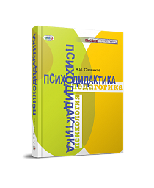
Автор: Савенков А.И.
В пособии раскрываются методические основы новой интегративной отрасли научного знания — психодидактики, возникшей на стыке педагогической психологии и педагогики. В книге рассмотрены традиционные для теории образования явления: содержание образования, формы организации учебной деятельности, методы и средства обучения с точки зрения психологии. Большое внимание уделено проблемам обучения и развития, обучения и творчества, рассматриваются психодидактические основания разработки содержания образования, форм организации и методов обучения.
Адресована студентам и преподавателям педагогических и психологических специальностей среднего и высшего профессионального образования. Будет полезна педагогам и школьным практическим психологам, обучающимся в системе повышения профессиональной квалификации.

360 стр.
400 руб.

Теоретические проблемы нарушений плавности речи:

коллективная монография
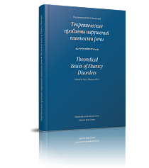
Автор: Филатова Ю.О., Белякова Л.И., Калягин В.А.,Фесенко Ю.А., Контур Э.Дж., Валдэн Т.А., Элм Э.П.
Приведенные в книге материалы отражают новый этап в развитии сотрудничества ученых разных стран по проблеме нарушений речи с акцентом на заикание и клаттеринг. В коллективной монографии сконцентрированы российские и зарубежные исследования, представляющие мультипарадигмальный подход к изучению и трактовке механизмов речи. На страницах книги исследователи высказывают авторские концепции видения проблемы механизмов нарушений плавности речи.
Книга предназначена для научных и практических работников, студентов, аспирантов и докторантов, интересующихся проблемами заикания и клаттеринга.

163 стр.
350 руб.

ЗАКАЗ можно сделать по телефону или по электронной почте
ОПЛАТА возможна безналичным расчетом, наложенным платежом, по квитанции Сбербанка

ООО «НКЦ» Руководитель контактного центра Ососкова Ольга Юрьевна (т. 89127717688), nbc.chel@gmail.com

